Муниципальное бюджетное общеобразовательное учреждение
«Основная общеобразовательная школа» п. Кузьёль

Аттестационный материал
для проведения промежуточной
аттестации по физике в 9 классе

Учитель физики: Чебан Е. А.

п. Кузьёль
2021 г

СПЕЦИФИКАЦИЯ
диагностической работы по физике
для 9-го класса МБОУ «ООШ» п. Кузьёль

1. Назначение диагностической работы
Диагностическая работа проводится с целью определения уровня подготовки учащихся 9-го класса по физике и выявления элементов содержания, вызывающих наибольшие затруднения.

2. Документы, определяющие содержание и характеристики диагностической работы
Содержание и основные характеристики проверочных материалов определяются на основе следующих документов:
– Федеральный государственный образовательный стандарт основного общего образования (в ред. Приказа Министерства образования и науки Российской Федерации от 29.12.2014 № 1644);
– Примерная основная образовательная программа основного общего образования, одобренная решением федерального учебно – методического объединения по общему образованию (протокол от 8 апреля 2015 г. №1/15);
– О сертификации качества педагогических тестовых материалов(Приказ Минобразования России от 17.04.2000 г. № 1122).

3. Условия проведения диагностической работы
При организации и проведении работы необходимо строгое соблюдение технологии независимой диагностики.
При вычислениях разрешается использовать непрограммируемый калькулятор.
Ответы на задания учащиеся указывают сначала в тексте работы, а затем записывают в бланк тестирования.

4. Время выполнения работы
Работа проводится в течение 45 минут.

5. Содержание и структура диагностической работы
Каждый вариант диагностической работы состоит из 10 заданий с выбором ответа и 2 задания на установление соответствия.
Часть А содержит 10 заданий базового уровня (1 – 10).
Часть В включает 2 задания повышенного уровня (11 -12)

Диагностическая работа составлена для использования при обучении по УМК автора Перышкин А.В.

6. Система оценивания отдельных заданий и работы в целом
Задание с выбором ответа считается выполненным, если выбранный учащимся номер ответа совпадает с эталоном.
Все задания с выбором ответа оцениваются в 0 или 1 балл.
Задания с кратким ответом оцениваются в 0, 1 или 2 балла.
Задание на установление соответствия оценивается в 2 балла, если ответ учащегося полностью
совпадает с эталоном; оценивается 1 баллом, если допущена ошибка в одном символе; 0 баллов – в остальных случаях

Максимальный балл за выполнение диагностической работы –14 баллов.

Перевод баллов в отметку.
Баллы | 0-5 | 6 - 8 | 9-11 | 12 - 14
Отметка по пятибалльной шкале | 2 | 3 | 4 | 5

Ответы:

№ | 1 | 2 | 3 | 4 | 5 | 6 | 7 | 8 | 9 | 10 | 11 | 12
1вариант | В | А | В. | б | б | а | а | г | а | в | 324 | 513
2вариант | Г | б | б | г | в | г | а | б | в | в | 324 | 423

Распределение заданий по основным содержательным блокам учебного курса представлено в таблице 1.

№ | Содержательные блоки | Число заданий в варианте.
1. | Механические явления. | 6
2 | Электромагнитные явления. | 2
3 | Квантовые явления. | 2
4 | Общие вопросы физики. | 2

Перечень планируемых результатов обучения представлен в таблице 2.
Таблица 2
№ п/п | Планируемые результаты обучения
1 | Знание и понимание смысла физических понятий, величин, законов.
2 | Решение задач различного типа и уровня сложности.
3 | Интерпретировать графическую информацию, представленную: в виде графиков, таблиц, диаграмм, схематических рисунков.

Примерный план диагностической работы по физике в 9 классе и перечень проверяемых элементов содержания.

Используются следующие условные обозначения:
ВО – задание с выбором ответа.
№ задания | Тип задания | Код контролируемого элемента | Проверяемые элементы содержания | Проверяемые умения
Механические явления.
1 | ВО | 1.1 | Относительность механического движения Относительность скорости. Путь. Перемещение. | Знание и понимание смысла физических величин.
2 | ВО | 1.3 | Графики зависимости от времени для проекции ускорения, проекции скорости, проекции  перемещения, координаты при равноускоренном. | Умение описывать и объяснять физические явления. Интерпретировать графическую информацию представленную в виде графиков, схематических рисунков.
3 | ВО | 1.5 | Скорость равномерного движения тела по окружности. Направление скорости. Центростремительное ускорение. Направление центростремительного ускорения. Формула для вычисления ускорения: | Умение описывать и объяснять физические явления. a = –$\frac{v2}{r}$
4 | ВО | 1.4  1.9 | Свободное падение. Формулы, описывающие свободное падение тела по вертикали (движение тела вниз или вверх относительно поверхности Земли).  Второй закон Ньютона. F = m • a. Сонаправленность вектора ускорения тела и вектора силы, действующей на тело/ | Умение описывать и объяснять физические явления. Знание и понимание смысла физических законов Ньютона.
5 | ВО | 1.23 | Механические колебания. Амплитуда, период и  частота колебаний.  Формула, связывающая частоту | Интерпретировать графическую информацию представленную в виде графиков. Знание и понимание смысла физических величин.
6 | ВО | 1.23 | Формула, связывающая частоту и период колебаний | Решение задач различного типа и уровня сложности.
Электромагнитные явления.
7 | ВО | 3.12 | Действие магнитного поля на проводник с током. Направление и модуль силы Ампера. Линии магнитной индукции | Интерпретировать графическую информацию представленную в виде схем, рисунков.
8 | ВО | 3.10 | Магнитная индукция. | Решение задач различного типа и уровня сложности.
Квантовые явления.
9 | ВО | 4.3 | Состав атомного ядра. | Решение задач различного типа и уровня сложности.
10 | ВО | 4.4 | Ядерные реакции | Решение задач различного типа и уровня сложности.
Общие вопросы физики.
11 | ВО |  | Физические понятия. Физические величины, их единицы и приборы измерения. Определение физических величин по формулам. | Владение основным понятийным аппаратом школьного курса физики.
12 | ВО |  | Физические понятия. Физические величины, их единицы и приборы измерения. Определение физических величин по формулам. | Владение основным понятийным аппаратом школьного курса физики.

Вариант1
Часть А
1. Спортсмен пробежал дистанцию 400 м. по дорожке стадиона и возвратился в место старта. Чему равен путь L, пройденный спортсменом, и модуль его перемещения S?
а)L = S = 0m в) L = 400m., S = 0m
б)L = S = 400 м г) L= 0 м., S= 400 м
2. По графику зависимости пройденного пути от времени определите скорость велосипедиста в момент времени t = 2 с.
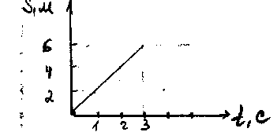
а) 2 м/с в) 6 м/с
б) 3 м/с г) 18 м/с

3. Тело движется равномерно по окружности в направлении против часовой стрелки. Как направлен вектор ускорения в таком движении.
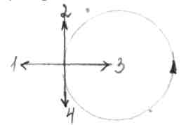
а) 1 в) 3
б) 2 г) 4

4. Камень массой 2 кг при свободном падении с балкона долетит до поверхности Земли за 1с. За
какое время произойдёт свободное падение с того же балкона мяча массой 100г?
а) 0,5 с б) 1 с в)1/√2 с г) 2 с
5. На рисунке представлена зависимость координаты тела, колеблющегося вдоль оси у от времени. Какова амплитуда колебаний?
а) 4 см в) 1 см
б) 2 см г) 0,5 см

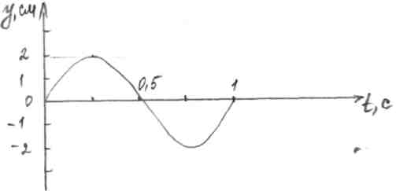

6. Камертон, прикреплённый к резонансному ящику, ударили резиновым молоточком. К камертону поднесли по очереди два других камертона. Второй камертон в точности такой же, как первый. Третий - настроен на большую частоту. Какой из камертонов начнёт звучать с большей амплитудой?

а)второй в) оба камертона б)третий г) ни один из них
7. На рисунке приведена картина линий магнитной индукции в некоторой точке пространства. В какой точке магнитная индукция принимает наибольшее значение?
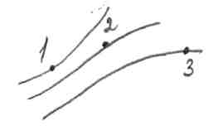

а)1 в) 3
б) 2 г) во всех одинакова

8. Проводник длинной 1,5 м. расположен в однородном магнитном поле с индукцией 0,8 Тл перпендикулярно линиям магнитной индукции. Определите силу действующую на проводник, если сила тока в нём равна 20 А
а) ~17Н б) 24 Н в) 0,04 Н г) 0,06 Н
9. Атом бериллия ⁹₄Be содержит...

А 4 протона, 5 нейтронов и 4 электрона в) 9 протонов, 4 нейтронов и 9 электронов
б)4 протона, 9 нейтронов и 4 электрона г) 9 протонов, 13 нейтронов и 4 электрона

10. Определите второй продукт X в ядерной реакции: ¹⁷₁₃Al + ¹₀n → ¹⁴₁₁Na + X
а) нейтрон в) Альфа-частица
б) протон г) электрон

Часть В

11. Установите соответствие между техническими устройствами (приборами) и физическими величинами, которые они измеряют.

ПРИБОР ФИЗИЧЕСКАЯ
А) динамометр ВЕЛИЧИНА

Б) мензурка

В) рычажные весы

1) время
2) объем
3) сила
4) масса
5) температура

А | Б | В

12. Установите соответствие между физическими величинами и единицами их измерения.

ФИЗИЧЕСКИЕ ВЕЛИЧИНЫ
А) гравитационная постоянная
Б) ускорение свободного падения В) перемещение
ЕДИНИЦЫ ИЗМЕРЕНИЯ
А | Б | В

- м/с²
- с
- м
- Н м²/Кл²
- Н м²/кг
II Вариант
Часть А
№ 1. Пловец плывёт по течению реки. Чему равна скорость пловца относительно берега реки, если скорость пловца относительно воды 1,5 м/с, а скорость течения реки 0,5 м/с?

а) 0,5 м/с б) 1,5 м/с в) 1м/с г) 2 м/с
№ 2. Скорость тела, движущегося прямолинейно и равноускоренно, изменилась при перемещении из точки 1 в точку 2 так, как показано на рисунке. Какое направление имеет вектор ускорения на этом участке?
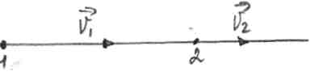
а) вправо в) а = о
б) влево г) направление может быть любым
№ 3. Автомобиль движется на повороте по круговой траектории радиусом 50 м. с постоянной по модулю скоростью 10 м/с. Каково ускорение автомобиля?
а) 1 м/с² б) 2 м/с² в) 5 м/с² г) 0 м/с²
№ 4. Молекула движется со скоростью υи ускорением a (см. рис. а). Какой вектор на рис. б,
совпадает по направлению с вектором равнодействующей всех сил, действующих на молекулу?
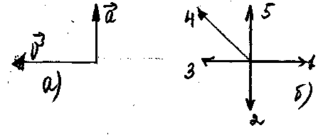
а) 1
б) 2
в) 3
г) 5

№ 5. Какой стрелкой на рисунке правильно отмечена длина волны ?
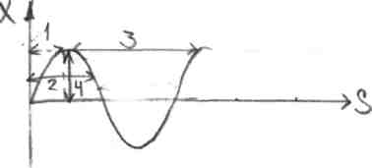
а)1
б)2
в) 3
г) 4

№ 6. За 4 с. маятник совершает 8 колебаний. Чему равен период колебаний?
а) 8 с б) 4 с в) 2 с г) 0,5 с

№ 7. На рисунке показаны скорость Vположительно заряженной частицы, влетевшей между разноимёнными полюсами магнитов, и сила F, действующая на эти частицы со стороны магнитного поля. Определите положение полюсов магнита на рисунке.

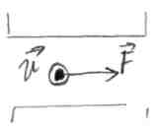
а) сверху северный, снизу южный
б) снизу северный, сверху южный
в) на положительную частицу магнитное поле не действует
г) расположение полюсов определить невозможно

№ 8. Проводник длинной 1,5 м. расположен в однородном магнитном поле с индукцией 0,8 Тл перпендикулярно линиям магнитной индукции. Определите силу действующую на проводник, если сила тока в нём равна 20 А

а) ~17Н б) 24 Н в) 0,04 Н г) 0,06 Н
№ 9. Атомное ядро состоит из...

а) только из протонов
б) только из нейтронов
в) из протонов и нейтронов
г) из протонов, нейтронов и электронов.
№ 10. Явление радиоактивности, открытое Беккерелем, свидетельствует о том, что...
а) все вещества состоят из неделимых частиц – атомов
в) атом имеет сложную структуру
б) в состав атома входят электроны
г) это явление характерно только для урана

Часть В

11.Установите соответствие между техническими устройствами (приборами) и физическими величинами, которые они измеряют.

ПРИБОР ФИЗИЧЕСКАЯ
А) динамометр ВЕЛИЧИНА
1) время
2) объем
3) сила
4) масса
5) температура

Б) мензурка

В) рычажные весы

А | Б | В

№ 12. Установите соответствие между физическими величинами и единицами их измерения
ЕДИНИЦЫ ИЗМЕРЕНИЯ

- м/с
2. В
3 . Дж
4. Н м
5. Вт

ФИЗИЧЕСКИЕ ВЕЛИЧИНЫ
А) момент силы

Б) механическая мощность

В) работа

А | Б | В

Ответы:

